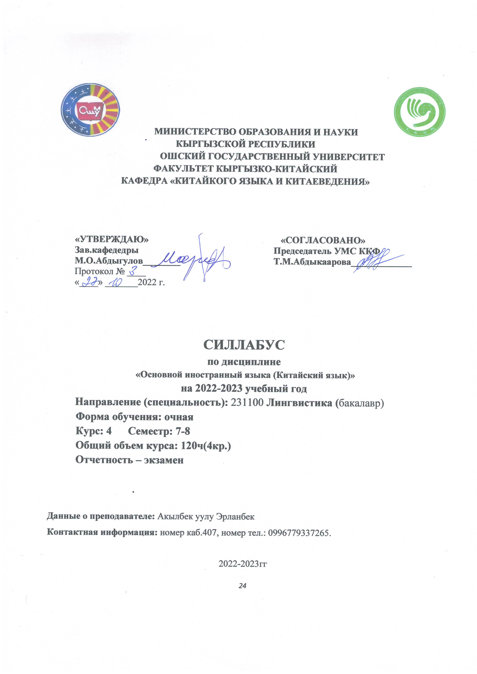по дисциплине «Основной иностранный языка (Китайский язык)»

1. Цель изучение дисциплины. Изучение китайского языка направлено на достижение следующих целей: развитие иноязычной коммуникативной компетенции в совокупности ее составляющих – речевой, языковой, социокультурной, компенсаторной, учебно-познавательной:
- развитие коммуникативных умений в четырех основных видах речевой деятельности (говорении, аудировании, чтении, письме);
- овладение новыми языковыми средствами (фонетическими, орфографическими, лексическими, грамматическими) в соответствии с темами, сферами и ситуациями общения, отобранными для общего курса; освоение знаний о языковых явлениях изучаемого языка, разных способах выражения мысли в родном и изучаемом языке.

2. Результаты обучения (РО) и компетенции студента, формируемые в процессе
изучения дисциплины «Основной иностранный языка (Китайский язык)»
Код РОоп и его формулировка | Компетенции ООП и их формулировка | Код РО дисциплины и его формулировка
РО-2 Логически верно и ясно строит устную и письменную речь на государственном и официальном языках, владеет одним из иностранных языков на уровне общения. | ИК-3 –Владеет одним из иностранных языков на уровне социального общения | Знает и понимает:  - один из иностранных языков на уровне социального общения  Умеет:  - логически верно, аргументировать свою устную и письменную речь на государственном и официальном языках;
 | ИК-6 - Осуществляет деловое общение: публичные выступления, переговоры, проведение совещаний, деловую переписку, электронные коммуникации | Знает:  - деловое общение: публичные выступления, переговоры, проведение совещаний, деловую переписку, электронные коммуникации  Понимает:  - сделать обзор нужных информаций для разного вида перевода.  Умеет:  - составлять тексты соответствующего уровня, соблюдая лингвистические нормы изучаемого языка;  - находить грамматические ошибки друг друг
РО-4 Осуществляет устное и письменное общение на изучаемом языке применяя все правила и требования лингвистики | ПК-14 Обладает необходимыми интернациональными и контекстными знаниями, позволяющими преодолевать влияние стереотипов и адаптироваться к изменяющимся условиям при контакте с представителями различных культур | Знает и понимает:  - необходимые интернациональные и контекстные знания, позволяющие преодолевать влияние стереотипов и адаптироваться к изменяющимся условиям при контакте с представителями различных культур Умеет:  - общаться устно и письменно на изучаемом языке применяя все правила и требования лингвистики  Владеет навыками:  - применения различных инновационных технологий при осуществления быстрого перевода.

3. Место дисциплины в структуре ООП ВПО «Китаеведение (китайский язык)
Дисциплина «Основной иностранный языка (Китайский язык)» сотносится к базовой части профессионального блока учебного плана подготовки бакалавров, изучается в течение всего процесса обучения. Изучается на 4 курсе 7-8 семестре, отводится 8 кредитов, что составляет 195часов.
Пререквизиты: Кыргызский язык, русский язык, английский язык.
Постреквизиты: “Теория перевода”, “Машинный перевод”, “Научно-технический перевод”.

4. Технологическая карта дисциплины
«Основной иностранный языка (Китайский язык)»

7-семестр
Модули | Прак.зан |  | СРС |  | РК | ИК | Баллы
 | час | балл | час | балл
I | 45 | 6 | 45 | 8 | 10б. |  | 30
II | 45 | 6 | 45 | 8 | 10б. |  | 30
ИК |  |  |  |  |  | 40б. | 40
Всего: | 90 | 12б. | 90 | 16б. | 20б. | 40б. | 100б.

8-семестр

Модули | Прак.зан |  | СРС |  | РК | ИК | Баллы
 | час | балл | час | балл
I | 53 | 6 | 53 | 8 | 10б. |  | 30
II | 52 | 6 | 52 | 8 | 10б. |  | 30
ИК |  |  |  |  |  | 40б. | 40
Всего: | 105 | 12б. | 105 | 16б. | 20б. | 40б. | 100б.

5. Карта накопления баллов по дисциплине
7-семестр
Семи-нар |  |  |  | Модуль 1 (30б.) |  |  |  |  |  | Модуль 2 (30 б.) |  |  |  | Итог.  Контр.  (40б).
 |  |  |  | ТК1 |  |  | ТК2 | ТК3 |  | ТК1 | ТК2 | ТК3 | 2
 |  |  |  |  |  |  |  |  | РК 1 |  |  |  | РК
 |  |  |  |  |  |  |  |  | 10 |  |  |  | 10
Баллы |  |  |  | 7б. |  |  | 7б. | 6б. | 10б | 7б. | 6б. | 7б | 10б | 40 б
Темы |  |  |  | 1-2 |  |  | 3-4 | 5 |  | 6-7 | 8 | 9

8-семестр
Семи-нар |  |  |  | Модуль 1 (30б.) |  |  |  |  |  | Модуль 2 (30 б.) |  |  |  | Итог.  Контр.  (40б).
 |  |  |  | ТК1 |  |  | ТК2 | ТК3 |  | ТК1 | ТК2 | ТК3 | 2
 |  |  |  |  |  |  |  |  | РК 1 |  |  |  | РК
 |  |  |  |  |  |  |  |  | 10 |  |  |  | 10
Баллы |  |  |  | 7б. |  |  | 7б. | 6б. | 10б | 7б. | 6б. | 7б | 10б | 40 б
Темы |  |  |  | 1-2 |  |  | 3-4-5 | 6-7 |  | 8-9 | 10-11-12 | 13-14

6. Карта компетенций в разрезе тем
Тема |  | Количество часов
- 第五十一课一.课文母爱二.语法  （一）短语组合  （二）词语例解：各自如今不知便亲自真是朝竟然  （三）句子结构：……就……  （四）复句与句群：一般并列关系三.练习  四.阅读背起瘫痪的父亲读大学会话父母的爱成了一种负担听力真爱 |  | 10
2) 第五十二课.一.课文祝你情人节快乐  二.语法  （一）短语组合  （二）词语例解：谢天谢地勉强原来总而言之因此/因而并只好  然而 不禁  （三)句子结构：由于……，所以/因此/因而……  （四）复句与句群：一般因果关系三.练习  四.阅读时间与爱会话分工干家务  听力牛郎和织女的故事 |  | 10
3) 第五十三课…一.课文五味二.语法  （一）短语组合  （二）词语例解：个直没法由此倒大体大多跟……有关居然  （三）句子结构：不……不行A/V+得+不得了  （四）复句与句群：一般转折关系三、练习  四.阅读三道茶  会话水果之王的味道  听力酒吧文化 |  | 10
第五十四课  一.课文让我迷恋的北京城二.语法  （一）短语组合  （二）词语例解：所到处仅仅 于甚至有时各种各样多得多  （三）句子结构：一+V，……  （四）复句与句群：一般承接关系  三.练习  四.阅读上海外滩  会话劝酒太热情  听力挖一口自己的井 |  | 10
第五十五课 一.课文新素食主义来了  二.语法  （一）短语组合  （二）词语例解：基于 以及 毕竟 将估计 大约 以 还是……好  （三）句子结构：因……而…… 之所以……是因为……  （四）复句与句群：目的关系  三.练习  四.阅读黑熊救命  会话为减肥而锻炼  听力长寿岛上人长寿 |  | 10
第五十六课  一.课文世界“杂交水稻之父”袁隆平二.语法  （一）短语组合  （二）词语例解：曾经好（V)满十分成再也没/不以上至少  (三）句子结构：哪怕……，也/都……再……也……  （四）复句与句群：让步转折关系(1）三.练习  四.阅读袁隆平的演讲  会话专家谈中国粮食安全问题听力真诚的赞美 |  | 10
第五十七课 一.课文 初为人妻二.语法  （一）短语组合  （二）词语例解：对于好必定时刻立即当如何开来  （三）句子结构：只……不…… V+起来  （四）复句与句群：递进关系三.练习  四.阅读小两口请客会话购物  听力鬼迷心窍 |  | 10
第五十八课一.课文 背影二.语法  （一）短语组合  （二）词语例解：如此 好在本再三颇说道东……西……往往  V+定（结果补语）  （三）句子结构：非……不……  （四）复句与句群：推断关系三.练习  四.阅读儿女常回家看看会话核心家庭的问题  听力爱心感动了老人 |  | 10
第五十九课  一.课文十八年的秘密二.语法  （一）短语组合  （二）词语例解：亲手偶然 要不是 而依旧似乎一晃往常  （三）句子结构：宁可……也不……  （四）复句与句群：让步转折关系(2)  三.练习  四.阅读不知谁送的  会话《梁山伯与祝英台》（戏曲选段）听力分手 |  | 10
第六十课 一.课文珍珠鸟二.语法  （一）短语组合  （二)词语例解：躲格外决不忽然正起先飞来飞去一时  （三）句子结构：一会儿……一会儿……  （四）复句与句群：流水句三.练习  四.阅读美猴王  会话乡愁（诗歌朗诵）听力不要轻易说不可能 |  | 10
90

8-семестр

Тема | Количество часов
- 第六十一课  课文： “二大伯”和他的洋学生  生词：новые слова  - Употребление “为...而”  - Выражение с употреблением «丝毫»  - Конструкция “不仅...而且” | 10
- 第六十二课  课文：电动自行车  生词：новые слова  - Типы дополнительных членов“以...为....”  - повторение 短语组合  - 复句与句群：假设性因果关系 | 10
- 第六十三课  课文：酒鬼破车  词语解释：不得 竟 问道 忍 弄 不无 来 不过  1. Конструкция “与其......不如....”, выражающая степень  2. 一般选择关系  3. Конструкция “无论……， 就……..” | 10
- 第六十四课  课文：“孔乙己”  词语例解：幸亏 不得 至今 替  - Конструкция “主+给1+兼语+直接宾语+动”  - Конструкция 条件关系 | 10
- 第六十五课  课文：中年  生词：новые слова  - Предложение с последовательными сказуемыми и определяемым словом  - Конструкция “即使……..，也……..”  - Конструкция “不管……..，都/也……..” | 10
- 第六十六课  课文：关于名字的随选  生词：новые слова  1. Конструкция “不但不/没……..，反而……..”  2. Конструкция “不是……..，就是……..” | 10
- 第六十七课  课文：窗（节选）  生词：новые слова “不防、无需、等于、许、之多”  - Конструкция “V+中+O”  - Конструкция “不/没（有）……..，就……..” | 10
- 第六十八课  课文：最后的野骆驼  例解：正如、并非、看上去 一连  - Удвоение глаголов и прилагательных  复句与句群 | 10
- 第六十久课  课文：我的母亲  生词：новые слова  - 短语组合 “是”  - 总括群，解说群  - Конструкция “无论……..，都/也……..” | 10
10）第七十课  课文：傻二舅  词语例解：死活、反正、大多、两下子、不时、当初  - Конструкция “假若……..，就……..”  - Повторение  - Повторение | 15
ВСЕГО | 105

7. Образовательные технологии
При реализации программы дисциплины «Основной иностранный языка (Китайский язык)» используются различные образовательные технологии. Во время аудиторных занятий проводятся в виде практическая занятия с использованием различных образовательных технологии как проектор подключенные к ПК, электронная доска, доска и.т.д. На занятиях используются такие технологии: дебаты, дискуссии, деловая игра, контрольная работа, беседа, дискуссия, визиуализация, консультация, малые группы, метод мозгового штурма, презентация, семинар-беседа и.т.д.. А самостоятельная работа студентов подразумевает работу под руководством преподавателя (консультации и проверки написании статей, эссе, презентации, мини-исследование, конспектирование, каллиграфия, написание статей, интервью, творческая работа).

8. Информация по оценке
Рейтинг (баллы) | Оценка по буквенной системе | Цифровой эквивалент оценки | Оценка по традиционной системе
87 – 100 | А | 4,0 | Отлично
80 – 86 | В | 3,33 | Хорошо
74 – 79 | С | 3,0
68 -73 | D | 2,33 | Удовлетворительно
61 – 67 | Е | 2,0
31-60 | FX | 0 | Неудовлетворительно

9. Политика выставления баллов.
Студент может набирать баллы по всем видам занятий. На практических занятиях – за активность, посещаемость и наличие конспектов, домашних работ. На рубежном контроле – максимум 10б: за тест или письменный ответ. За выполнение СРС – баллы отдельно по плану.

10. Политика курса

- не опаздывать на занятия;
- при пропуске трёх занятий без уважительной причины итоговая оценка снижается на
один балл
- при пропуске пяти занятий без уважительной причины выставляется итоговая оценка «неуд.»
- все письменные задания должны быть выполнены в срок, аккуратно, грамотно и
разборчиво;
- в случае невыполнения заданий итоговая оценка снижается;
- активно участвовать в учебном процессе;
- быть терпеливым, открытым доброжелательным к сокурсникам и преподавателям;
- быть пунктуальным и обязательным.

ТЕМЫ РЕФЕРАТОВ
- Традиционныепраздники Китая.中国传统节日
- ГосударственноеустройствоКНР.中华人民共和国机构
- Четыревеликихоткрытия древнегоКитая.中国四个伟大
- Китайскаяписьменность.中国文字
- Культурнаяреволюция Китая.文化革命
- ОпиумнаявойнавКитае. 鸦片战争
- ВеликаяКитайская стена. 万里长城
- Китайскийчай. Церемония чаепития.中国茶
- Китайская кухня.中国饭菜
- Китайские династии.中国朝
- Традиционные виды искусства. 中国传统艺
- Достопримечательности Китая.中国名胜古迹
- Географическое положение Китая.中国地理
- Административное деление КНР.中国行政区
- Достопримечательности Китая.中国名胜古迹
- Географическое положение Китая.中国地理
- Административное деление КНР.中国行政划.

